Trägerplatte Snap-In für 3 Steckverbinder, St

OBO Bettermann

Eigenschaften

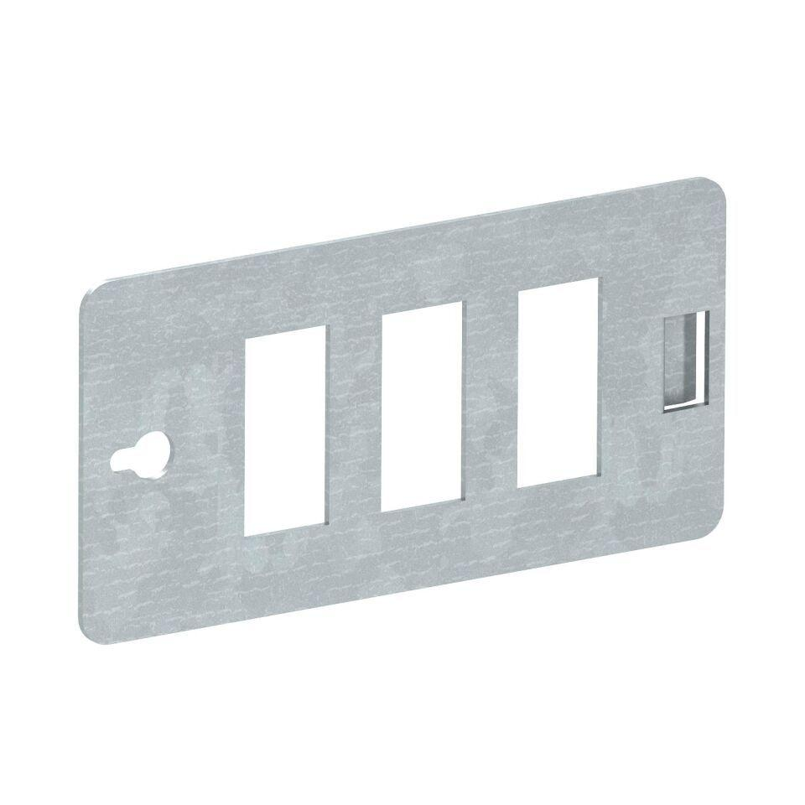

GTIN:

4012196584758

HAN:

6108024

Werkstoff

Metall